Arbeitsaufträge 10 (6,5h)

Deklaratives Paradigma

Funktionales Paradigma

Deklaratives Paradigma
– Screencast deklarative Programmierung mit Prolog (2h)
• Fachliche Fragen bitte notieren, um sie in der Präsenzphase zu stellen
Wieso bricht die rekursion bei der Bestimmung der Länge einer Liste ab und addiert nicht noch dauerhaft 0+0+0+0+0+0, bzw kann man einer leere liste aufteilen in []= nicht und []

• Lösen Sie zunächst die Übungsaufgaben, um ein Gespür für das Paradigma und die Umsetzung in Prolog zu bekommen
– Warum kann man bei PROLOG nicht von einer rein deklarativen Sprache sprechen?
deklarativ: geben Logische Regeln rein, stellen Fragen, bekommen richtige Antworten
PROLOG nicht rein deklarativ, weil es wichtig ist wie man die Regeln und Fragen formuliert, je nachdem rechnet PROLOG richtig oder falsch, PROLOG darf man dann doch nicht als reine Blackbox ansehen
muss Analyse machen- Beweisbaum

cut ist wie abbruchbedingung, greift in iterative abarbeitung im beweisbaum ein, ohne dass der cut logisch hinterlegt ist → z.b. wolen a und b beweisen, a tritt nie ein → b muss nicht geguckt werdedn → ist aber nicht logisch hiinterlegt

muss cut verstehen-→ muss prolog intern verstehen → keine reine blackbox (prolog ist mit teifenscuche statt breitensuche) → bei rekursion geht man in extreme tiefen und kann in einen tieefn zweig kommen aus dem man nicht mehr raus (breitensuche: findet dann schneller eine lsg. bzw. kann bei tiefensuche)
→ macht sich bei prolog auch gedanken über abläufe, vor allem bei rekursionen etc.
eine programmiersprache ist nie nur ein paradigma z.b. java hat elementare datentypen die keine objekte sind
prolog ist verletzung dass es keine blackbox ist und man sich abläfe angucken muss

– Was kann dieses Paradigma für die informatische Grundbildung (auch im Sinne der Allgemeinbildung) leisten?
erfüllt fundamentale idee, dass es noch andere Programmierparadigmen gibt die man je nach Aufgabentyp anwendet
– Was kann Prolog für die informatische Grundbildung (auch im Sinne der Allgemeinbildung) leisten? (1h)
Programmiersprachen als Modellierungswerkzeug, und je nach kontext wird anders modelliert um aufgabe möglichst einfach zu lösen?
– Vergleichen Sie die Sprachen Prolog und SQL! Welche Gemeinsamkeiten, welche Unterschiede sehen Sie? Welche Implikationen könnte das auf Ihren Unterricht haben? (0,5h)
SQL antwortet auch auf Fragen auf Basis von Fakten/Wissen → auch deklarativ
SQL liefert aber nicht nur yes/no zurück sondern liefer das gespeicherte Wissen zurück und kann kleiner vordefinierte Folgerungen ziehen
für Unterricht: evtl zuerst SQL machen da einfacher und dann PROLOG als andere Programmiersprache die aber ähnlich funktioniert

Funktionales Paradigma mit XSLT
– Screencast Funktionale Programmierung mit XSLT (2,2h)
• Fachliche Fragen bitte notieren, um sie in der Präsenzphase zu stellen
Attribute in XML ? nicht verstanden, warum nicht als element, wann entschiedet man was man macht also element oder attribut
wo ist Musterlösung von Folie 70?
• Erster Abschnitt der „alten“ Aufzeichnung (ca. 10 min) kann übersprungen werden

– Was kann das funktionale Paradigma für die informatische Grundbildung (auch im Sinne der Allgemeinbildung) leisten?
das prinzip von wahrnehmen- verarbeiten-ausgeben ist meiner Meinunng nach lebensvorbereitend
BlackBox Prinzip auch wichtig, dass man sich nicht mit jeder Funktionalität auseinandersetzt sondern zur Übersichtlichkeit als BlackBox sieht
– Wie passt XSLT in den Lehrplan? (0,3h)
anstelle von HTML möglich
Formale Darstellung von Information Informationsdarstellung im Internet als Fallstudie
betrachten, Quelltexte einfacher Webseiten analysieren
Herausarbeiten, dass zur Darstellung der Information auf Webseiten eine Auszeichnungssprache
(XHTML) benutzt wird und dass mit Hilfe dieserSprache die Struktur der Webseiten festgelegt wird
→ es geht also mehr um Darstellungsformen anstelle des funktionalen Paradigmas in SEK 1
in Sek 2 geht es dann um Problemlösen kann dort beliebige Sprache nehmen also auch XSLT
– Denken Sie sich weitere Beispiele für die Motivation zusätzlicher Paradigmen (also auch deklarativ und funktional) im Unterricht aus und schreiben Sie diese stichpunktartig auf (0,5h)
….?

Prolog im Unterricht
Prolog kennen nicht viele -> bewältigen großer Heterogenität innerhalb der Klasse. Schüler fühlen Erfolgserlebnisse durch zunächst leichte Implementierung von kleinen Programmen. Klasse kann so auf gleichen Stand gebracht werden. Muss sich nicht damit auseinandergesetzt werden, WIE eine Programmiersprache funktioniert, sondern nur WAS am Ende heraus kommen soll (deklaratives Programmierparadigma), wobei Prolog in gewisser Weise imperativ ist, da es wichtig ist in welcher Reihenfolge Regeln aufgestellt werden (-> führt zu unterschiedlichen Ergebnissen). Um den Blick in die Black-Box zu vermeiden (also um zu verstehen woher unterschiedliche Ergebnisse kommen) könnte die Rekursion aus Unterricht ausgeschlossen werden.
Bessere deklarative Programmiersprache: Datalog (rein deklarativ). Auch SQL gut im Unterricht einsetzbar. Argument, dass SQL auch heute weit verbreitet ist kommt dazu. In SQL sind Anfragen natürlich aufwendiger, aber ebenso nachvollziehbar wie die Prolog Anfragen.

XSLT
Mit XSLT können Anfragen auf Websites besser gesteuert werden, indem Daten auf einem Server abgelegt werden und dann XSLT mit Hilfe des Browsers dann Daten vom Server abfragen kann, je nachdem wer gerade eine Anfrage an den Browser stellt. Somit müssen nicht für alle Anwender unterschiedliche Stylings erstellt und an den Browser geschickt werden, sondern nur die die auch wirklich relevant sind. Dadurch wird das System nicht nur effizienter, sondern auch von Redundanz befreit.
Ist XSLT allgemeinbildend? – XSLT an sich ist erstmal nicht allgemeinbildend, da ich ansonsten ja alle Programmiersprachen als allgemeinbildend auffassen kann. Es geht um einen besonderen Teil von XSLT, es unterliegt nämlich dem funktionalen Programmierparadigma. Die eigentliche Frage ist also ob das funktionale Paradigma allgemeinbildend ist. Das unterteilen eines Gesamtproblems in mehrere Funktionen und die daraus folgende strukturelle Zerlegung ist eine fundamentale Idee der Informatik und damit auch allgemeinbildend. Funktionales Paradigma ist allgemeinbildend, da es lebensvorbereitend ist. Durch das funktionale Paradigma wird die strukturelle Zerlegung eines Problems deutlich gemacht, was dann von den SuS auf viele weitere Lebensbereiche angewendet werden kann (analog dazu: Modellierung von Graphen in der Schule dann auch von den Schülern in der Zukunft in vielen Lebensbereichen anwendbar). Außerdem dient das funktionale Paradigma dazu um Redundanzen zu vermeiden. Das Vermeiden von Redundanz ist lebensvorbereitend und somit wieder ein Argument für die Allgemeinbildung vom funktionalen Paradigma. XSLT ist eine Sprache. Wenn man über die Sprache argumentiert fällt XSLT direkt in die kulturelle Kohärenz. Auch Modellierung als Grundidee in XSLT verankert.

Screencast deklarative Programmierung:

Programmierparadigma muss man speziell zu zu lösender aufgabe wählen
imperative Lsg. bei Hausproblem → viele Schleifen → umständlich
aufgabe basiert nur auf Wissen und Logik → wissenbasierte Programmierung → menschliches Wissen im Rechner abbilden um Lösungen menschlicher Probleme zu finden
1. Ansatz: nachbau menschlicher Gehirnstruktur → neuronale Netze (Netz aus kleinen Recheneinheiten, sind immer passiv bis ein schwellenwert überschritten wurde werden sie aktiv und geben werte weiter) → netze werden trainiert nicht programmiert
kann kaum nachvollziehen auf welcher Basis ein neuronales Netz lernt → Panzerbeispiel
2. Ansatz: Wissensbasis (Regelwerk) aufbauen → mathematisch logisches Regelwerk mit dem Computer eingespeist → Problemlösung durch mathem. Beweismethoden ermittelt (alle möglichen Probleme lösen auch welche die nicht konkret gestellt wurden → projekt Cyc – enzyklopädische Fakten) → konnte viele Fragen beantworten → aber hatte auch falsche Schlussfolgerungen (Männer sind manchmal keine Menschen, wegen Folgeerung aus Rasierer und Mensch hat keine elektr. Bestandteile)
3. Ansatz: ubiquitäre Wissensverarbeitung – moderne Methoden kombinieren (lexikalische Analyse, empirische Auswertung von Forscherverhalten, Data Mining, logische Schlussfolgerungen) → viel zu kompliziert für Schule
4. Ansatz: Logiksprache für die Schule – PROLOG
deklarative Programmierung (seit 1970) , Pflich in Hessen
PROLOG:
Programmierkurs:
- erst legt man Datenbasis fest, z.B. mann(jens) → jens ist ein mann
kind(paul, anna) → kind von paul ist anna (muss selbst festlegen wer kind von wem ist)
fakten anlegen
F9 drücken damit fakten kompiliert sind
?_ frau(olga). → ist olga eine frau - true → olga ist eine frau, wenn aber false rauskommt weiß man nicht ob die aussage falsch ist, sie folgt nur nicht aus den fakten
?- frau(X) → gibt alle frauen zurück
paar(anna,X) gitb man von anna zurück
mann(Mann) – gibt Männer zurück

Regeln:
mensch(X):-frau(X) ; mann(X) → mensch wenn entweder mann oder frau oder
mensch(X): - frau(X)
mensch(X): -mann(X)
sohn(X,Y): - kind(X,Y), mann(Y)
tochter(X,Y): -kind(X,Y), frau(Y)
Semikolon für „oder“ - Komma für „und“, untereinanderschreiben von Regeln ist auch „oder“
Variablen beginnen mit großbuchstaben
ungleich: X \== Y (Bruderbeispiel)
gibt Regeln. die nicht aufhören zu funktionieren (haben in kinderregel kind – kind(X,Y) =:-…, kind(Z,Y) schlecht genutzt) → gefährliche Rückkopplung vermeiden → Rekursion verhindern
→ neue Regel – akind(X,Y): -kind(X,Y)
tochter (X,Y) :- akind(..) → keine äquivalenz sondern nur wenn es ein kind ist folgt es ist ein akind
zweite Variable ist immer der rückgabewert, z.B. kind(X,Y) dann ist Y das kInd von X
will man aber eine Rekursion haben:
nachfahre(X,Y):- kind(X,Y)
nachfahre(X,Y):- kind(X,Z), nachfahre(Z,Y) → Rekursion gewollt
Wenn man die Ausdrücke dreht, also (nachfahre(Z,Y), kind(X,Z)) dann geht es nicht wegen stack overflow
deklarativ: geben Logische Regeln rein, stellen Fragen, bekommen richtige Antworten
PROLOG nicht rein deklarativ, weil es wichtig ist wie man die Regeln und Fragen formuliert, je nachdem rechnet PROLOG richtig oder falsch, PROLOG darf man dann doch nicht als reine Blackbox ansehen
muss Analyse machen- Beweisbaum:
a:- b,c (und) a:b;c (oder) → mit kringel an verzweigung Erinnerung: neue Zeile ist „oder“ (Folie 34 Minute 51) , werten in Folie baum aus bis zum ersten mal JA rauskommt, resultierende antowort steht mittig über baum
Unifikation: Belegung der Variablen, so dass die Ausdrücke wahr werden
→ Vertauschung geht nicht einfach → mathematische Gesetze der Algebra z.B. Kommutativgesetz gelten nicht, muss im Hinterkopf haben wie PROLOG die Regeln auswertet um sie richtig zu formulieren

Aussagenlogik:
und * , oder +, nicht , a → b ( nicht a oder b) Subjunktion , a <---> b Bijunktion
normal gelten folgende Gesetze der Aussagenlogik: Kommutativ: a+b = b+a , a*b = b*a
Assoziativgesetz: a *(b* c) = (a*b)*c , a+(b+c) = (a+b)+c
Distributiv: a+(b*c) = (a+b )* (a+c), a*(b+c) = ab + ac
a+f = a
a+ w = w
a*f = f
a*w = a
Komplement: a * nicht a = f (reductio ad absurdum) → Grundlage des Widerspruchsbeweises
these aufgestellt, zeige es gilt these und ihr gegenteil → muss falsch sein → these war falsch
a + nicht a = w tertium non datur
Idempotenz: a+a = a, a*a = a
Absorption: a+(a b) = a, a*(a+b) = a
DE Morgan: nicht(a+b) = nicht a * nicht b, nicht (a oder b) = nicht a und nicht b
nicht nicht a = a
Beweise mit Wahrheitstabelle

Listen
PROLOG verwendet Listen zum speichern von datenmengen prim([2,3,5,7]).
Liste intern rekursiv : [erstes Element | Restliste]
prim(X), X=[A,B] dann ist A= 2, B = [3,5,7]
kann damit gucken ob ein element in einer Liste ist → Folie 53
unrelevante Variablen mit _ beschrieben: element(X,Y):-Y=[X|_].
element(X,Y):-Y=[_|R], element(X,R).
aufgabe länge einer liste in PROLOG berechnen : laenge([],=).
laenge(X,Y):- X= [-|Z],laenge(Z,L), Y=L+1 → oft als Ergebnis 1+1+1+1+1…
wenn arithmetische Operation durchgeführt werden soll: laenge_echt(X,Y) := laenge(X,L), Y is L
oder laenge(X,Y):- X= [-|Z],laenge(Z,L), Y is L+1
Folie 64 Zeit: 1:31 Fehleranalyse angucken

Akkumulator: benötigt ihn um fehler zu beheben wie in beispiel
→ überfordert wahrscheinlich Schüler → sehr sehr schwer selbst akkumulator zu nutzen
→ neagtion ist ein problem, bei postivien termen bindet man endlich viele werte an eine Variable, bei negationen aber oft unendlihc viele werte an variable gebunden
→ negation einfach verbieten, indem man anstatt nicht lauch → inger, kohl, moehre → ohne negation aber dafür mehr aufwand → schneller aber muss selbst manuell modellieren
kann mit PROLOG auch imperativ programmieren → aufpassen → muss PROLOG seinem Paradigma entsprechend nutzen → sinnvoller

Cut: Zeichen. „!“ verhindert ein Backtracking VOR die Stelle an der der Cut steht
schneidet darüber und rechts davon ab
Folie 71 Minute 1:44
Kinder oft doppelt ausgegeben für jeden Partner einmal
einkind(X): - akind(_,X),!. → und CUT wird ausgeführt → CUT ist immer WAHR, d.h. der Beweisbaum wird immer weiter abgearbetet allerdings nie ZURÜCK verfolgt → nur noch eine Ausgabe
Backtracking bei Cut auf folie 76 Minute 1:50
ob Cut funktioniert wie gewünscht hängt von Anfragetyp ab → grüner Cut ist gut für den Anfragetyp
roter CUT ist schlecht für den anfragetyp
CUt hat lokale Wirkung, schneidet alles links und globale Wirkung . alles darüber ab – d.h. kein backtracking über den Cut

deklaratives Paradigma super in kleinen Beispielen
ohne NEgation ohne Rekursion
Black BOX Prinzip
FAkten und regeln vorgeben, erhält weitergehende Kenntnisse

in der SChule:
- tierfere Beispiele benötigt Unifikation
bracuht lange Beschäftigung damit → kaum in Schule möglich
unglückliche Verwendung des Paradigmas in Schule
nur primitive Beispiele

soll man PROLOG in der SChule machen?
ist ja nur Hineinschnuppern und bleibt es auch immer
finde es reicht um fundamentale Idee „anderes Programmierparadigma“ zu zeigen

Alternativen:
Datalog – eingeschränktes Prolog , datenbankbeschreibungs und zugriffssprache , breitensuche statt tiefensuche → kommutativgesetz geht → kein problem bei nachfahrenregeln
weitere Alternativen: Haskell, Lisp, Prolog, XAML und im weiteren Sinne auch SQL und XSLT

swi prolog
swi prolog editor auf windows installieren
prolog debugger auch auf hessischem bildungsserver
Haus- Aufgabe lösen mit PROLOG
Folie 37 Minute 57 Beweisbaum Nachfahre
folie 54 probieren element(2,X)
Aufgabe Schatzsuche Folie 60 Minute 1:20

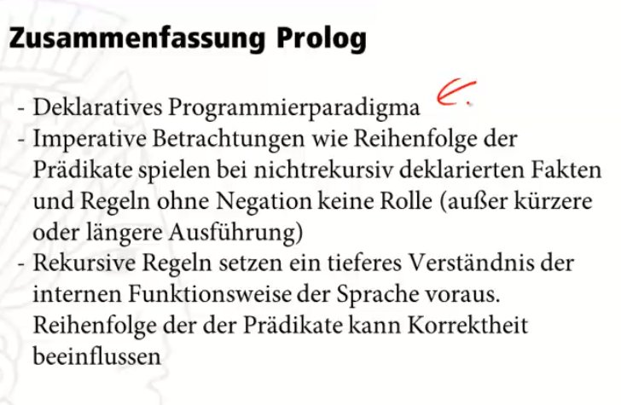
Zusammenfassung:
______________________________________________________________________________
Schülerzentrierter Unterricht, Spiralcurriculum, weiteres Paradigma: funktionale Programmierung XSLT (Extensible Stylesheet Language) – Definition von Layouts für XML Dokumente

schülerzentriert:
nicht für schule sondern für leben lernen
ziel jeden untericht schülerzentriert machen, ohne schüler kein unterricht , aber Begriff meint mehr:
DAS EIGENVERANTWORTLICHE ARBEITEN UND LERNEN DER SUS
Indikatoren (SChlüsselfragen) um Grad von schülerzentriertem Unterricht zu definieren – Wünsche an schülerzentrierten Unterricht formulieren wie bei Kompetenzen
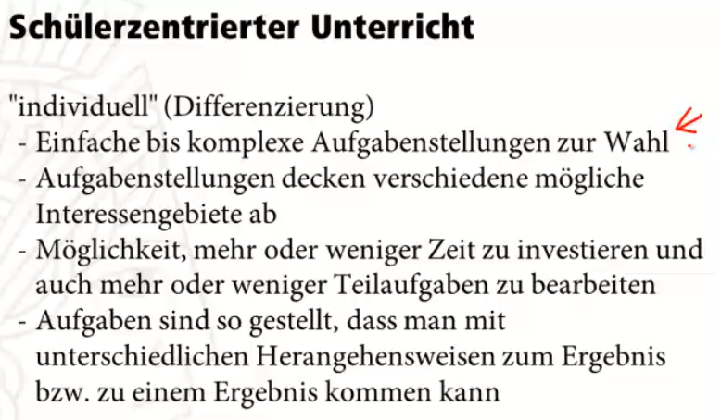

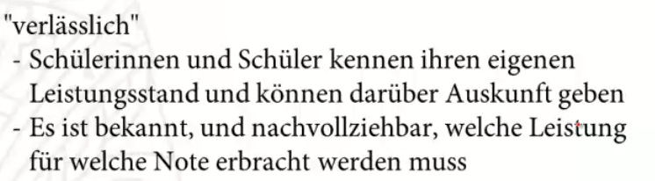

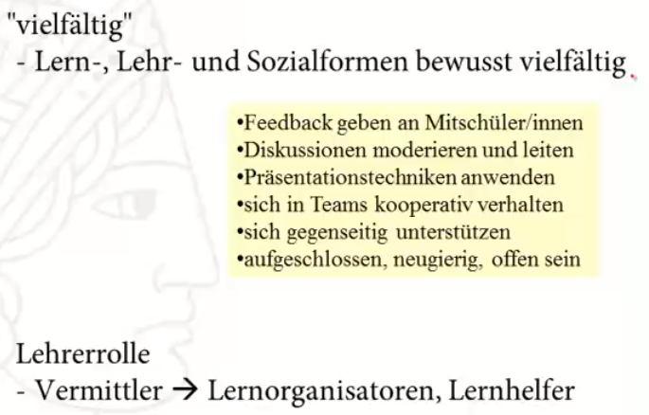
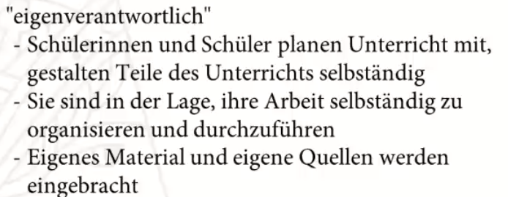

eigene Quellen erwünscht

NICHT RELEVANT
_______________________________________________________________________________
Funktionales Paradigma: - alle Lösungen werden als Funktionswerte aufgefasst
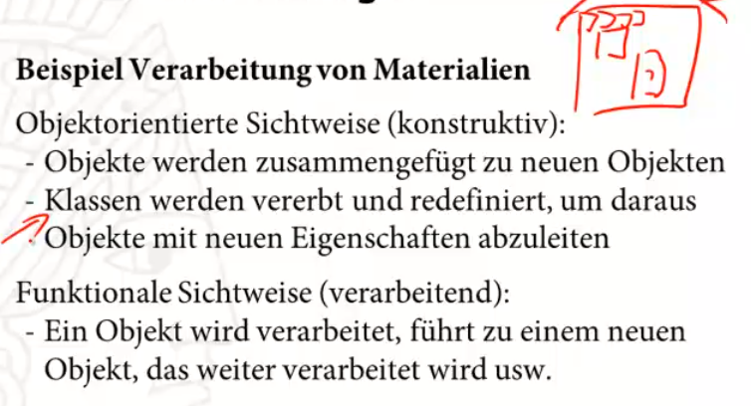
bauen aus Elementen was größeres oder leiten etwas ab → verarbeiten Objekt zu einem neuen Objekt und der Verarbeitungsschritt ist die Funktion

funktionales Paradigma nicht nur mathematisch sondern auch informatische Sicht einnehmen
→ Webseiten publizieren und XML Dokumente umformen → innovativer Ansatz Motivation einfach
in Lehrplänen ist eine Einführung in HTML vorgehesen kann aber auch stattdessen XML nehmen

XML = Metasprache, beschreibt Inhalte einer anderen Sprache näher , keine Infos über tatsächliche Sachverhalte, sondern Information über Sprache
statt morgen wird Wetter gut → Überschrift, Absatz, Absatz, Absatz – markieren welcher Textteil was ist, also welche Bedeutung der Textteil hat, DAtum, Temperatur, ….
alles zusammen ist Dokument

→ Kofferanhänger ist Tag – wird in <> geschrieben und Text steht zwischen dem öffnenden und schließenden Tags <Ueberschrift> Text </Ueberschrift> -→Bezeichner in <> eingeschlossen
mehrere Leerzeichen werden als 1 Leerzeichen aufgefasst
Inhalt beschreibt nur Inhalt und kein Layout
die Metainfos oder Markupinfos sind Zusatzinfos zu Text und geben Layout usw. vor
Markup sol maschinen und menschenlesbar sein → muss standardisiert werden → wohlgeformtheit
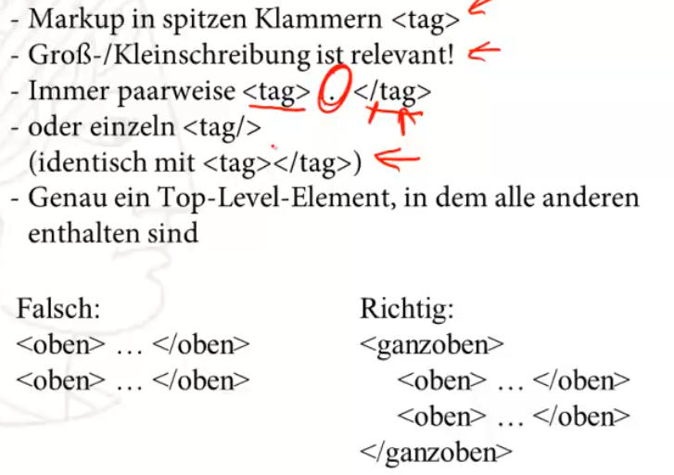
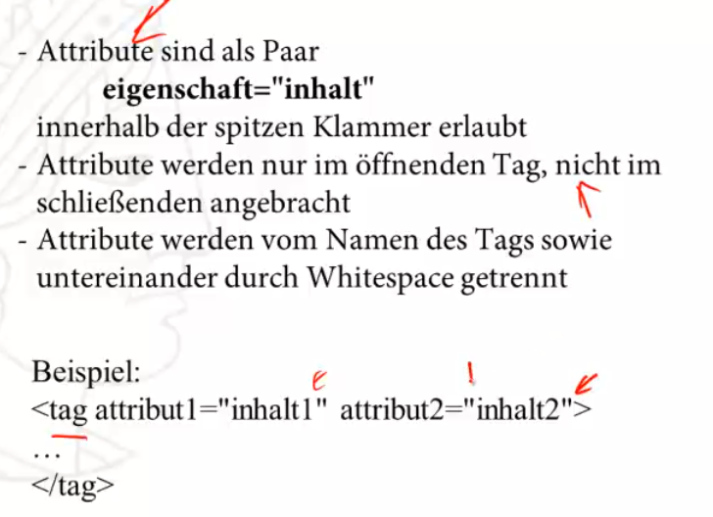

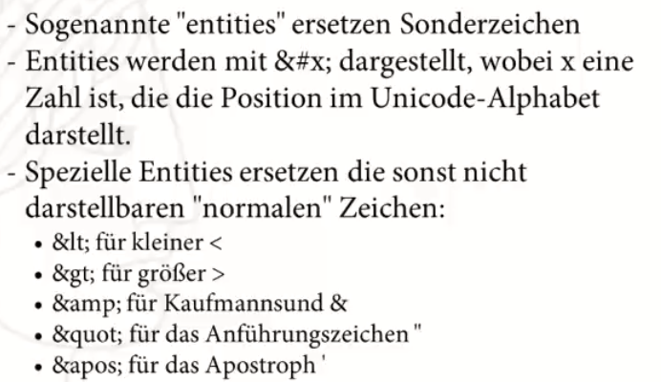

wenn man XML/HTML Dokumente in anderen Dokumenten haben will
hat z.B. HTML Dokument in XML Dokument → braucht namespaces (Folie 30 Minute 34)
Kopfzeile angben mit xml version nur für leser
Wohlgeformtheit stellt eine Art rudimentäre Standardisierung dar
die namen der tags varriieren aber oft → auch namen standardisieren → CD-Datenbank experimentieren
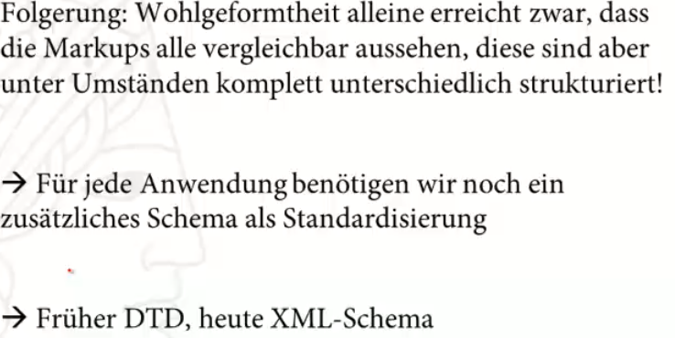

XML Schema ist Meta Meta info- beschreibt wie andere XML Datei aussehen soll, also Sturktur der tags etc. → XML Schema ist selbst in einem XML Schema definiert
XML SChema ist selbst ein XML Dokument
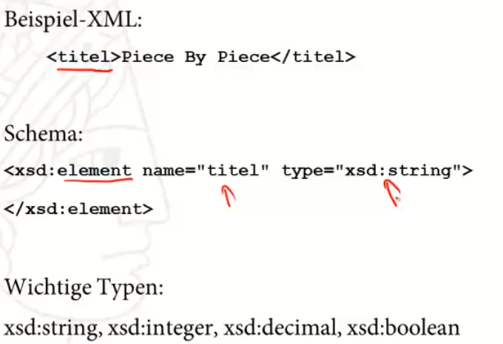

Beispiel XML Schema

kann auch ranges angeben der werte
also z.B. <= 0 <= 59 bei minuten

kann angeben mit „all“ was drin sein muss, mit „sequence“ muss Reihenfolge stimmen
Attribute: Attribut < cd nummer = „1!> kann auch angeben ob Attribut optional oder notwendig ist und standardwerte angeben
muss XML Dokument noch sagen, zu welchem Schema es gehört
kann mit validator prüfen, ob gegebenes XML dokument einem SChema entspricht

→ daten wurden modelliert, metadaten und deren Beziehung betrachtet → wie Objektorientierung
→ wollen deshalb jetzt Prozesse modellieren um mehr zum funktionalen zu kommen

Dualität von XML: XML kann sowohl daten als auch Dokumente beschreiben, Daten und Dokumente verwischen
xsl Transformations: Sprache um Ausgabe von XML Dokumenten/ bzw ganze Struktur in eine andere Struktur zu überführen, z.b. pdf, html, etc.
Sichten auf xml: Quelltext, Baum, Dokument Object Model wo objekte der XML angezeigt werden
funktionale Sicht: HTML = XSLT(XML)
Umwandlung basiert auf template das vorgiibt wie transformiert wird, template wird in hierarchie der elemente angewandt
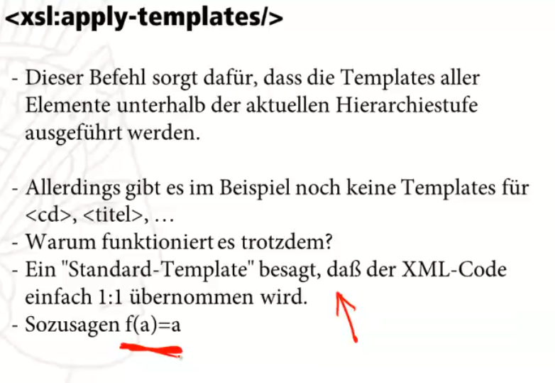
unstrukturiert hintereinander ausgegeben, wollen aber struktur

braucht template auf ein element, match gibt an welches element mit welchem template umgesetzt wird
value-of select= „...“ um falls es isch um Attribut handelt muss man @ voransetzen damit es eingesetzt wird, dient zum einsetzen von Werten
Befehle: apply-templates
template
value-of
weitere Befehle:
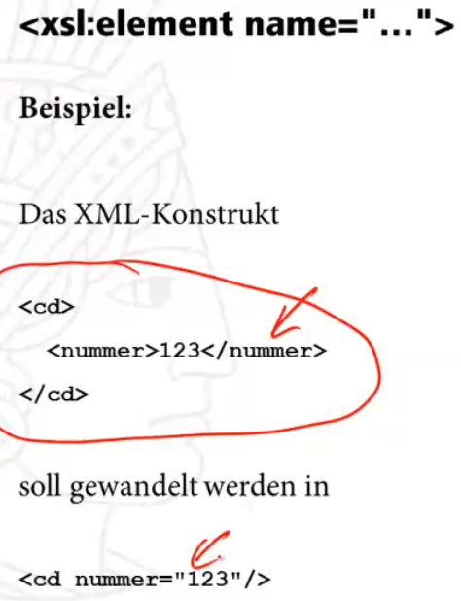
kann damit mehrere tags schachteln sodass es wohlgeformt ist

Folie 76 minute 1:34

for each-select: wiederholt auftretendes unterelement referenzieren
z.B. alle titel der cd anzeigen aber nur Titel, kann auch sortieren mit sort
xsl:if
chosse when otherwise – wie switch case oder elif
um bedinugn zu formulieren benötigt man bedingungen in Ausdrücken zu formulieren → siehe
www.w3.org/TR/xpath

typische Anwendung: Formate umformen für verschiedene Personen

funktional ist hier die Umformung: transformation der Darstellung

Hanoi: divide et impera : zergliedere Hauptproblem in teilprobleme,die
- hauptproblem lösen
- jeweils kleienr sind als hauptproblem
xsl(x in hanoi) = y in Hanoi

SVG – Scalable Vector Graphics - Grafiken verarbeiten bzw. XML kann es transformieren
darstellen z.B. die Koch-Kurve - oder Sierpinski Teppich
kann Rechteck, x,y der linken oberen Ecken, breite, höhe farbe, randfabre
kreis: x,y,r,farben
ellipse: cx,cy,rx,ry,farben
linie:x,y,x2,y2, farben
kann zusammenhängende Objekte in Gruppe packen und dann transformieren z.B. drehen

Siepinski Teppich: fange an mit Rechteck, mache 9 rechtecke in altem REchteck mit jeweils 1/9 Fläche und male innnere schwarz, , die 8 äußeren weiß an
Wende das auf alle weißen Rechtecke an → gleiche Funktion anwenden
auch in bw-inf als Beispiel

KochKurve
XML Datei ausdenken und dann entsprechendes Skript in XSLT schreiben
Grundfigur ist ein Dreieck
habe linie, teilen sie in 3 teile, mache gleichseitiges dreieck in mitte, lösche mittlere verbindungslinie, mache das mit jeder linie usw.
muss senkrechte zu der linie finden um spitze des neuen dreiecks zu finden

nächstes wäre Hilbert kurve mit XML/XSLT
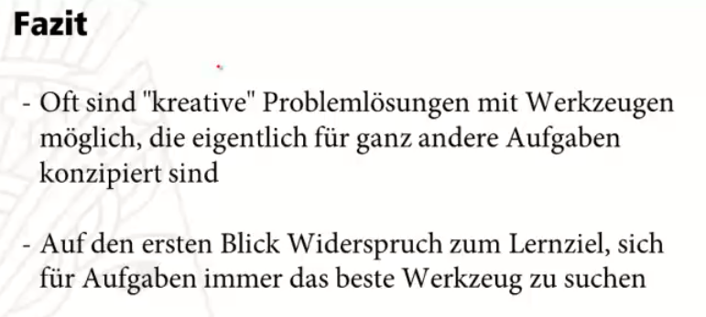

haben hier Rekursion betrachtet, wollten aber eigentlich das richtige WErkzeug zur Problemlösung einsetzen
besseres Verständnis der Rekursion, Spiralprinzip
→ ist aber relevant in Berufsschule für CNC Maschine, muss Skripte für CNC umwandeln
→ kann damit mathem. Gleichungen prüfen (MathML), Formeln in XML beschreiben

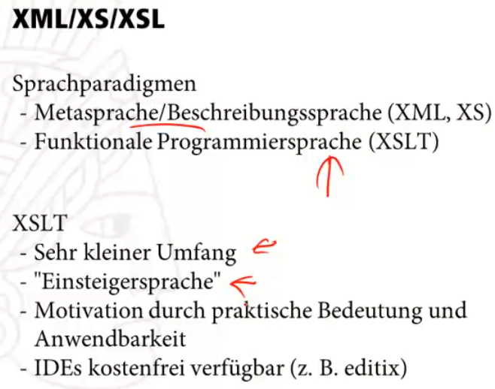

nachteil: keine echte Rekursion möglich, muss rekursion manuell durchführen, nur eingeschränkte mathem. Möglichkeiten

